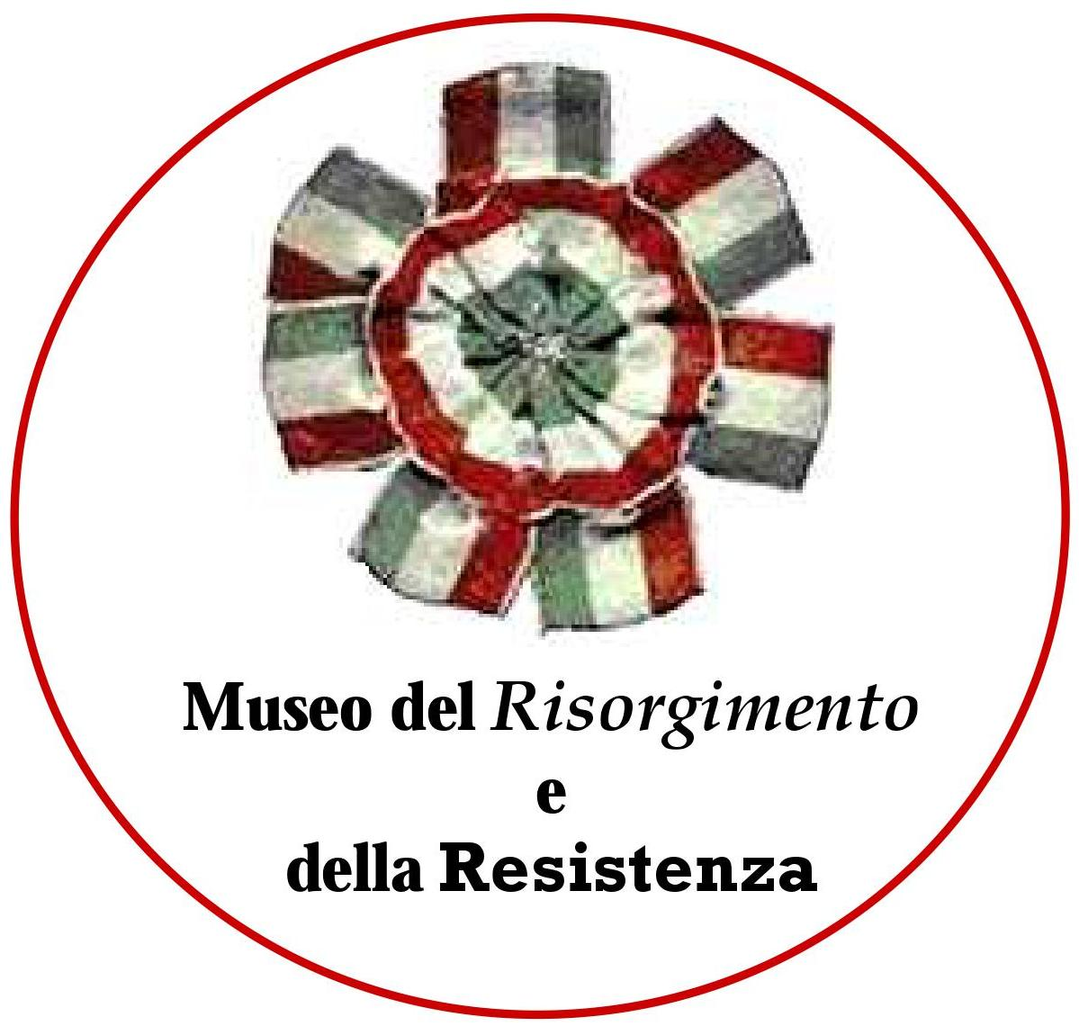

Museo del Risorgimento e della Resistenza
di Ferrara
Corso Ercole I d’Este, 19

Mostra fotografica

a cura di Antonella Guarnieri

Foto dai campi di concentramento e dal fronte resistenziale:
la sopravvivenza e la lotta al nazi-fascismo raccontata dall’ANPI nell’immediato dopoguerra

allestimento di Elena Ferraresi

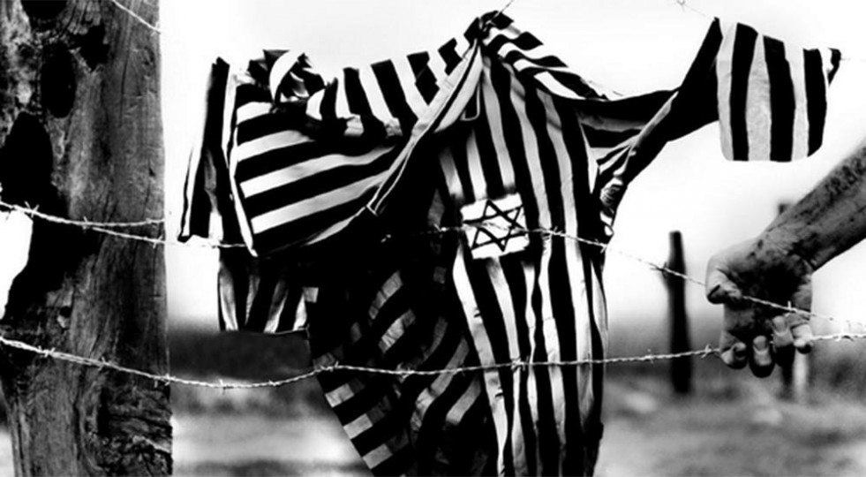

Inaugurazione giovedì 19 luglio 2018 alle 18 e 30
Presso la sala mostre del Museo del Risorgimento e della Resistenza

Presenzieranno il vice sindaco Massimo Maisto, il presidente dell’ANPI Marco Ascanelli,
la referente del Museo Antonella Guarnieri

La mostra gratuita resterà aperta dal 18 luglio 2018 al 2 settembre 2018 ed è visitabile
dal martedì alla domenica dalle 9 e 30 alle 13 e dalle 15 alle 18 nella sala mostre del Museo


Info: biglietteriamrr@comune.fe.it
Tel 0532-244940

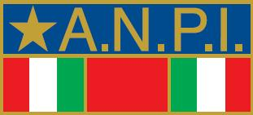
Ferrara città Patrimonio dell’Umanità

